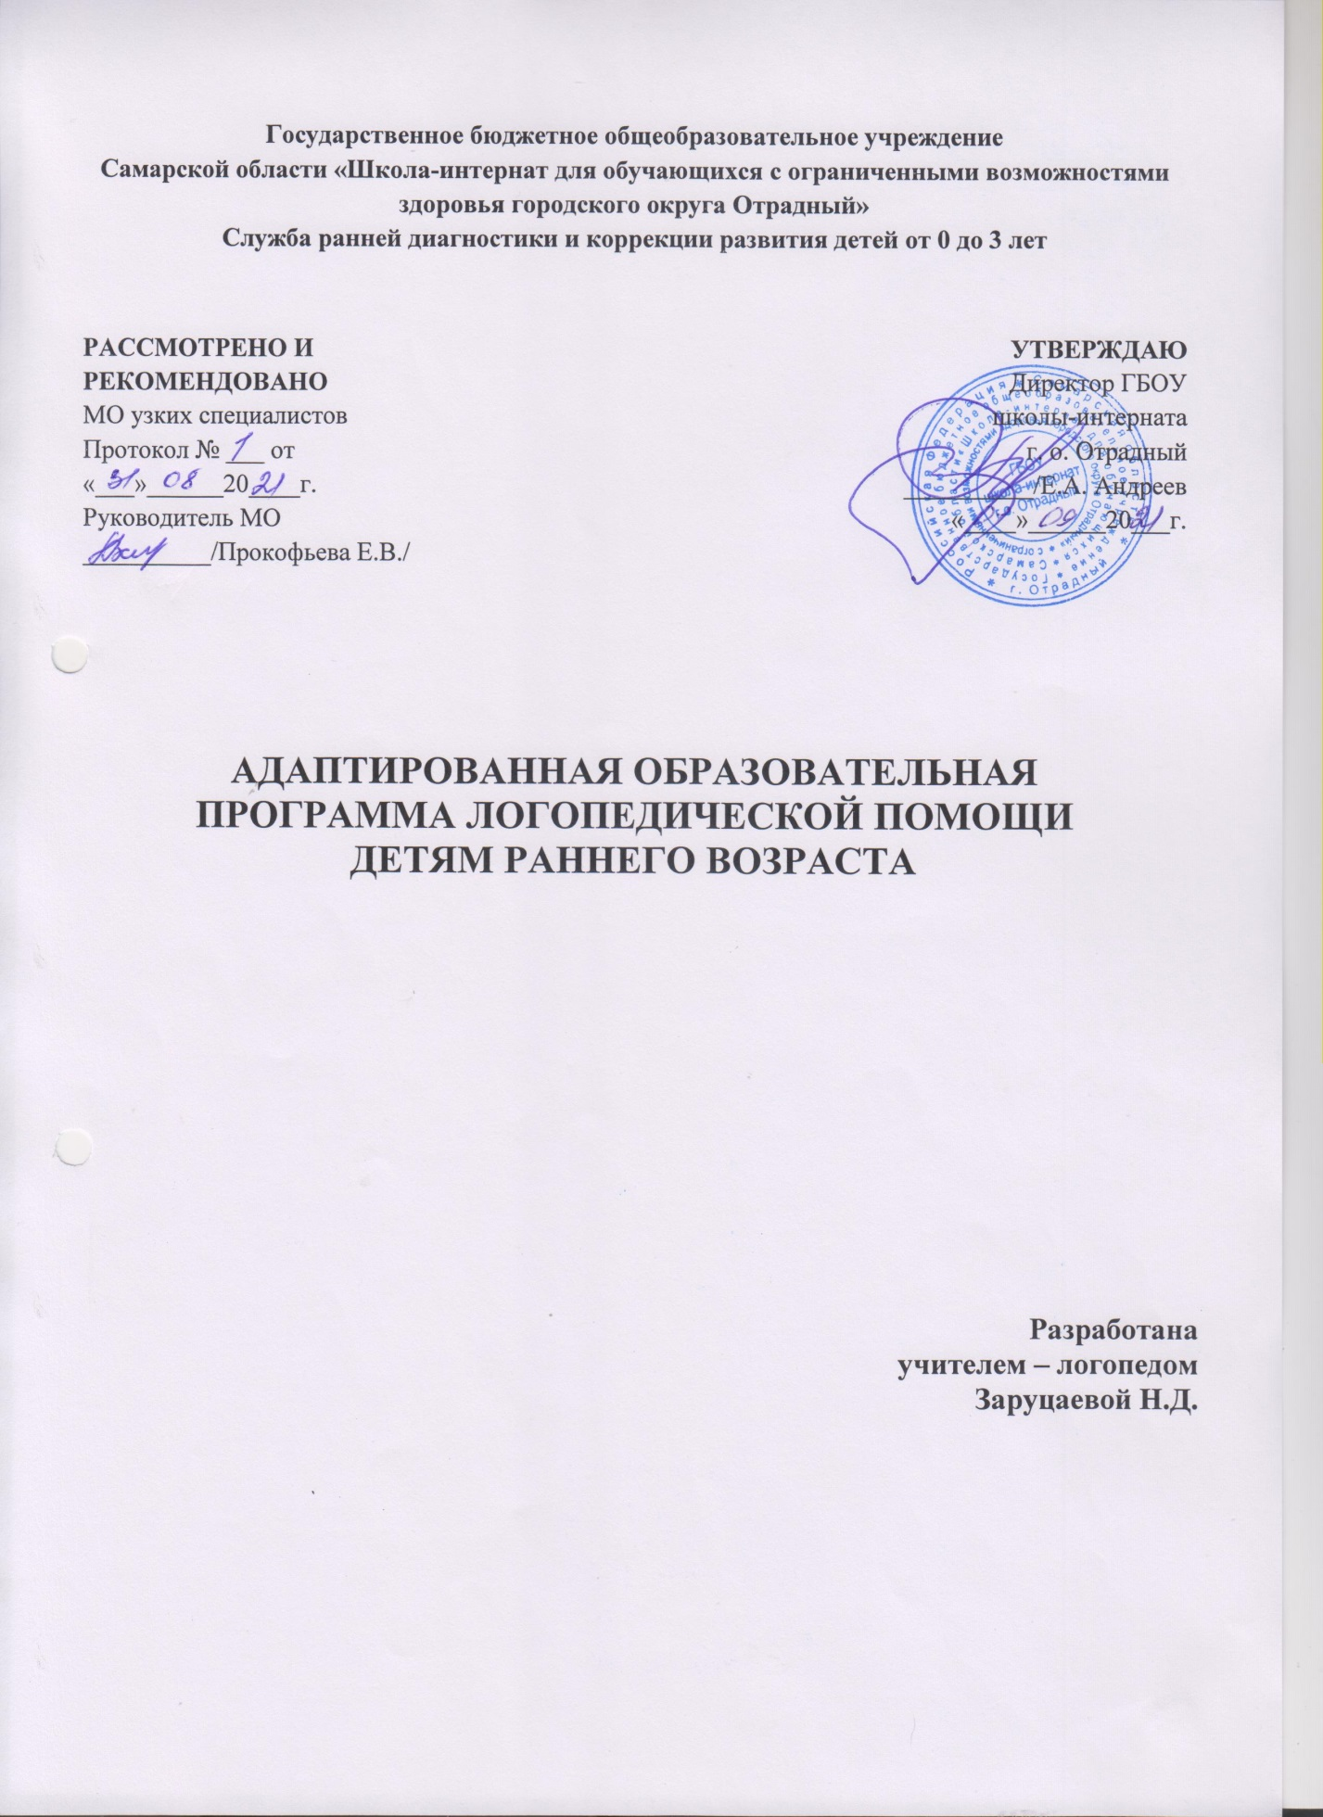

ОГЛАВЛЕНИЕ
1.Пояснительная записка
- Введение____________________________________________
- Актуальность_________________________________________
- Специфика программы_________________________________
- Структура программы__________________________________
- Ожидаемые результаты________________________________
- Список используемой литературы________________________

Приложение
Планирование логопедической работы с детьми раннего возраста в группе кратковременного пребывания

Пояснительная записка
1. Введение
Программа предполагает, как индивидуальную работу, так и подгрупповую.
Предложенные материалы адресованы учителям-логопедам и воспитателям, а также родителям, чьи дети посещают группы кратковременного пребывания, при определенном обучении и под руководством учителя-логопеда могут заниматься по этой программе со своими детьми самостоятельно.

2. Актуальность
Ни для кого не секрет, что в последние годы в дошкольные учреждения довольно часто поступают безречевые дети старше 2-х лет, которые общаются с помощью жестов и отдельных звуков неопределенной артикуляции, а иные вообще не имеют навыков общения.
В современной литературе представлен достаточно обширный материал по коррекции недостатков речевого развития, адресованный детям старше 5-ти лет (Т.Б. Филичева, Г.В. Чиркина, Н.В. Нищева). И лишь немногие из авторов (Е.Ф. Архипова, Г.М. Лямина) предлагают методические пособия по формированию речи неговорящих детей до 3-х лет. Именно поэтому возникла потребность в разработке и апробации данной программы логопедической помощи детям раннего возраста.

3. Специфика программы
В основу Программы логопедической помощи детям раннего возраста положена потребность ребенка в общении и взаимодействии с окружающими людьми и предметами. Обучение общению должно стать основной частью повседневной жизни с первых недель появления малыша на свет.
Программа рассчитана на неговорящих детей от 1 до 3 лет, имеющих сохранный слух и не имеющих грубых интеллектуальных и психических расстройств, т.е. для детей с ЗРР, ЗПРР, а также с тяжелыми нарушениями речи.
Программа состоит из трех блоков, каждый из которых предусматривает решение своих задач по определенным разделам и в определенные сроки:
I блок – 5 шагов;
II блок – 10 шагов;
III блок – 15 шагов.
Каждый шаг в свою очередь состоит из пяти упражнений, игр или заданий. Один шаг не является одним целым занятием, а предполагает, в среднем, освоение всех пяти упражнений в течение одной недели. В зависимости от соматического здоровья, психо-речевого состояния ребенка, его индивидуальных личностных качеств, а также от отношения родителей к данной проблеме, время на освоение одного шага может быть, как увеличено, так и уменьшено по решению учителя-логопеда. В зависимости от исходного состояния психо-речевого развития ребенка, обучение по программе можно начать с любого шага, не обязательно с первого.

4. Структура программы
Программа оказания логопедической помощи детям раннего возраста состоит из трех блоков, в каждом из которых решаются свои задачи.

I блок состоит из 5 шагов, в которых содержится:
− 5 упражнений на развитие навыков общения довербального периода;
− 5 упражнений на развитие навыков подражания;
− 5 упражнений на активизацию движений пальцев рук;
− 5 упражнений на активизацию звукоподражаний, слов и жестов;
− 5 упражнений на обогащение пассивного словаря.
(На выработку этих навыков отводится в среднем 1,5 – 2 месяца.)

II блок состоит из 10 шагов, в которых содержится:
− 10 игр на развитие физиологического и речевого дыхания, силы и высоты голоса;
− 10 игр на развитие слухового внимания и речевого слуха;
− 10 упражнений на развитие тонкой моторики пальцев рук;
− 10 игр и заданий на поощрение и закрепление речевого импульса, обогащение
активного словаря;
− 10 фрагментов занятий на развитие умения понимать и точно соотносить слово с предметом, явлением, действием (на обогащение пассивного словаря).
(На приобретение вышеизложенных навыков и умений отводится в среднем 3 -3,5 месяца.)

III блок состоит из 15 шагов, в которых содержится:
− 15 игр и заданий на воспитание основ регулятивной, а затем коммуникативной
функции речи;
− 15 игр и упражнений на развитие движений органов артикуляционного аппарата и формирование правильного звукопроизношения;
− 15 упражнений на развитие тонких движений пальцев рук;
− 15 фрагментов занятий на обогащение активного и пассивного словаря по 15 лексическим темам;
− 15 упражнений и игр на развитие понимания и на употребление в речи грамматических
форм и слов.
(На развитие этих навыков и умений отводится в среднем 3,5 месяца.)

5. Ожидаемые результаты
При соблюдении следующих условий:
− обеспечение физического здоровья малыша;
− регулярное посещение занятий учителя-логопеда;
− обязательное участие родителей в формировании речи ребенка под руководством учителя-логопеда;
− обязательное участие воспитателей в закреплении навыков правильной речи малыша;
− обеспечение занятий необходимым дидактическим материалом и пособиями;
− удовлетворение потребности ребенка в общении как со взрослыми, так и с детьми разного возраста, и полном прохождении данной программы предполагаются следующие результаты:
− полное преодоление задержки речевого развития у детей старше 2-х лет;
− выход из моторной алалии на II уровень общего недоразвития речи (в зависимости от личностных и физиологических качеств ребенка), что позволит значительно снизить количество детей, нуждающихся в специальных условиях образования как в ДОУ, так и в школе.

6. Список использованной литературы
1. 1. Аксенова Л.И., Лисеев А.А., Тюрина Н.Ш., Шкадаревич Е.В. Программа ранней комплексной диагностики уровня развития ребенка от рождения до трех лет // Дефектология. 2002, № 5.
2. 2. Архипова Е.Ф. Логопедическая работа с детьми раннего возраста. - М.: «Астрель», 2005.
3. 3. Григорьева Г.Г., Кочеткова Н.П., Груба Г.В. Играем с малышами: игры и упражнения для детей раннего возраста. – М.: «Просвещение», 2003.
4. 4. Громова О.Е. Новые подходы к раннему выявлению детей с задержкой развития // Логопед. 2004, № 4.
5. 5. Дженни Силберг. Занимательные игры с малышами от 2 до 3 лет. – М.: «Экопрос Издатцентр», 2000.
6. 6. Лямина Г.М. Развитие речи ребенка раннего возраста. – М.: «Айрис-Пресс», 2005.
7. 7. Маленькие ступеньки. Программа ранней педагогической помощи детям с отклонениями в развитии. Университет Маккуэри, Сидней. Научная редакция Е.М. Мастюковой. – М.: Ассоциация Даун Синдром, 1998.
8. 8. Нищева Н.В. Система коррекционной работы в логопедической группе для детей с общим недоразвитием речи. – СПб.: «Детство-Пресс», 2003.
9. 9. Павлова Л.Н., Волосова Е.Б., Пилюгина Э.Г. Раннее детство: познавательное развитие (1-3года). – М.: Мозаика-Синтез, 2000.
10. 10. Павлова Л.Н. Раннее детство: развитие речи и мышления (1-3 года). – М.: Мозаика-Синтез, 2000._

Планирование логопедической работы
с детьми раннего возраста в группе кратковременного пребывания
I БЛОК

Разделы | Навыки общения  довербального периода | Подражание | Мелкая  моторика | Звукоподража  ния,  слова и жесты | Импрессивная речь
Задачи | Развивать умение  соблюдать очередность | Развивать умение  подражать  действиям и словам | Активизировать  движения пальцев  рук | Учить использовать  звукоподражания  слова и жесты в  разных целях | Развивать понимание  обращенной речи.  Обогащать пассивный  словарь
1 шаг | Поочередно стучим в  барабан | Играем в  «Ладушки» | Используя,  Потешку «Водичка», моем  личико себе,  затем кукле | Учим называть  близких на фото и в реальной жизни: мама, папа, деда, Тата, ляля | Ориентировка в схеме тела: «Покажи: руки,  ножки, животик, спинку, волосы»
2 шаг | Поочередно бросаем кубики в коробку «Ап!» | «Индейский клич» | Потешка «Этот  пальчик» | Учим подражать  голосам животных:  мяу, ав-ав, му-у,  пи-пи-пи.  Игра «Кто к нам пришел?» | Словарь: кошка, собака, корова, мышка. «Погладь  собачку!», «Спрячь  мышку!», «Возьми  кошку!»
3 шаг | Поочередно строим башню  из кубиков | Произносим  гласные. Потешка  «Кукла Оля» | Игра «Стираем  платочки» с  использованием  пальчикового  бассейна | Учим здороваться  (улыбаемся, даем  руку) и прощаться  (машем рукой,  говорим «пока») | «Здравствуй», «До  свидания»
4 шаг | Поочередно стучим в дверь  «Тук-тук».  . | Пальчиковый бассейн  Произносим  гласные Игра  «Айболит» | Потешка  «Сорока» | Учим использовать  слово «дай» и жест,  соответствующий  этому слову | Словарь: мяч, кукла,  пирамидка, юла, кубики
5 шаг | Поочередно катаем друг  другу мяч по полу или по  столу (теннисный) | Говорим по  телефону «Але,  Таня!», «Але,  мама!» | Занятие с  мозаикой  (используем 3  цвета) | Учим использовать  слово «на». Игра  «Дружные ребята» | Цвета зеленый, желтый,  красный
I I БЛОК

Разделы | Навыки общения  довербального периода | Подражание | Мелкая  моторика | Звукоподражания, слова и жесты | Импрессивная речь
Задачи | Развивать  физиологическое и  речевое дыхание.  . Учить изменять силу и высоту голоса | Развивать слуховое  внимание на  материале  неречевых и  речевых звуков  Учить соотносить слово и действие | Развивать тонкие  движения пальцев  рук | Поощрять и закреплять  речевой импульс.  Вводить в активную  речь новые слова | Учить понимать и точно соотносить слово с предметом, явлением,  действием
6 шаг | Игра «Идите с нами играть» на развитие силы голоса | Игра «Солнце и  дождик» | Потешка «Ладушки» | Игра «Магазин  игрушек» | Возьми красный мячик (из 2-х).  Возьми большую машину (из 2-х).Возьми пушистую кошечку (из 2-х)
7 шаг | Игра «Кораблики»  на развитие  длительного  плавного выдоха | Игра «Где  позвонили?» | Потешка  «Пальчик-мальчик» | Игра «Кто пришел?»  или «Узнай новую  игрушку» | Покорми куклу.  Уложи спать куклу.  Собери (разбери)  пирамидку.  Покатай мишку на машине.  Брось (поймай) мяч
8 шаг | Пускаем мыльные  пузыри. | Игра «Перебежки»  на развитие силы  голоса Игра «Что звучит?» | Упражнение «Кошка  выпускает коготки» | Игра «Семья» | Бабушка, дедушка, мама, папа, сын, дочка, внук, внучка, брат, сестра
9 шаг | Игра «Кто как  кричит?» на  развитие высоты  голоса | Игра «Угадай, кто  я?» | Упражнение «Гонки» | Игра «Семья» | Большой – маленький,  старый – молодо
 | 10 шаг Игра «Мыльные  пузыри» на развитие длительного  плавного выдоха | Игра «Угадай, кто  кричит?» | Упражнение  «Цветок» | Домашние животные Игра «У кошки день рождения» | Кошка любит молоко,  собака - косточку, мясо  корова - травку,  лошадь - травку, зерно
 | 11 шаг Упражнения,  регулирующие  физиологическое  дыхание | Игра «Стоп»  заборчик, камешки» | Упражнение «Солнце, | Домашние животные.  Игра «Найди мою  маму».  Кошка, собака, корова,  лошадь, свинья | Детеныши животных:  Котенок, щенок, теленок,  жеребенок, поросенок
12 шаг | Физические  упражнения с  произнесением на  выдохе гласных  звуков | Игра «Заинька» | Сортируем орехи и  фасоль | Зима. Новый год.  Украсим елку | Прилагательные:  Дед Мороз – добрый,  Снегурочка – красивая,  Снеговик – большой,  елка – нарядная
13 шаг | Сдуваем со стола  комочки бумаги.  Дуем на снежинку,  подвешенную в  воздухе | Игра «Птички и  автомобиль» | Игра «Зайка  беленький» | Зима. Детские забавы | Снег – мягкий, лед –  твердый, санки, лыжи,  коньки, горка
14 шаг | Задуваем свечи на  расстоянии.  Пускаем мыльные  пузыри | Игра «Карусели» | Сортируем крупные и  мелкие пуговицы | Домашние птицы.  Ига «Кто как голос  подает?» - курица,  петух, цыпленок, гусь.  Потешка «Петушок» | Курица клюет зернышки,  петушок поет  «Ку-ка-ре-ку!», утро –вечер
15 шаг | Игра с водой  «Уточки плавают» | Игра «Часики» | Сортируем мелкие  бусинки красные и  желтые | Одежда.  Платье, рубашка,  шорты, майка, трусы.  Игра «Оденем куклу» | Одежда легкая, летняя,  одежда теплая, зимняя,  одежда праздничная

